《计算机辅助三维结构课程设计》短学期
上课时间和地点通知
《计算机辅助三维结构课程设计》
课程代码：14101190
相关教师及时间、地点安排如下：

任课教师：熊敏
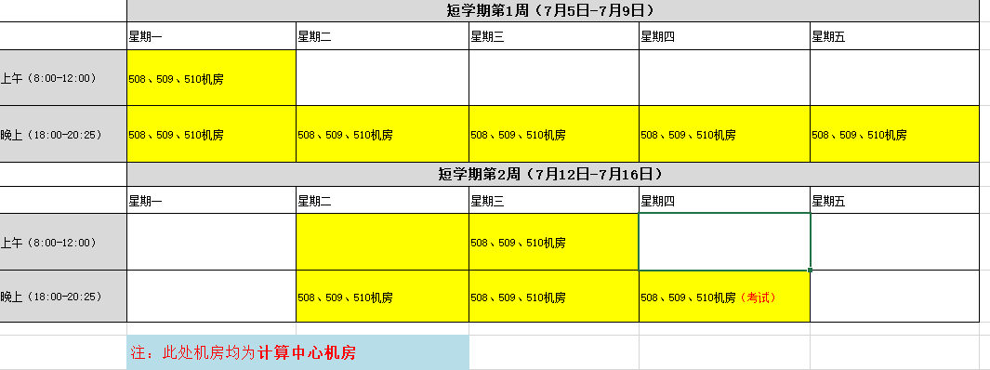

任课教师：汪昌盛
